Станцию Лихоборы и платформу НАТИ на Севере столицы объединит стеклянный мост
12.09.2018
Платформу НАТИ Октябрьской железной дороги и станцию Московского центрального кольца (МЦК) Лихоборы объединят с помощью стеклянного надземного пешеходного перехода. Прозрачный мост построят над пролегающим в этом районе участком Северо-Восточной хорды. Он будет примыкать к северному вестибюлю станции, который также возведут до конца года. Облик обоих объектов утвержден Москомархитектурой, сообщает mos.ru.

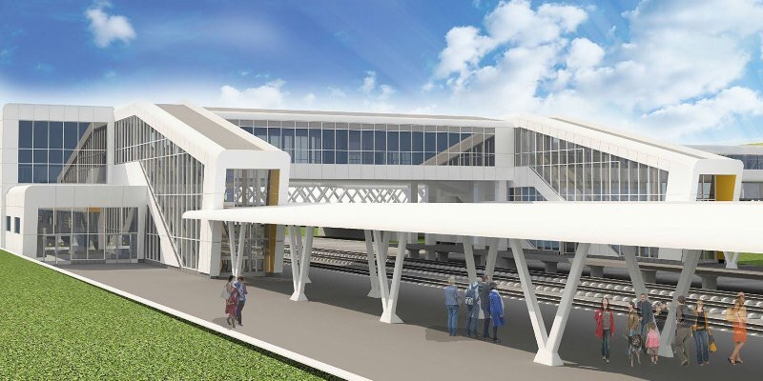

«Высота надземной конструкции составит шесть метров, а длина — 85 метров. Переход по мосту будет организован по принципу “сухие ноги”. Это значит, что пассажирам больше не придется выходить на улицу, чтобы пересесть с пригородных электричек на МЦК и обратно. Для удобства горожан входной терминал оборудуют системой обогрева, лифтами, эскалаторами и пандусами. Вечером на мосту будет зажигаться архитектурная подсветка. Напомню, мэр Сергей Собянин открыл движение по Московскому центральному кольцу 10 сентября 2016 года», — рассказал главный архитектор города Москвы Сергей Кузнецов.

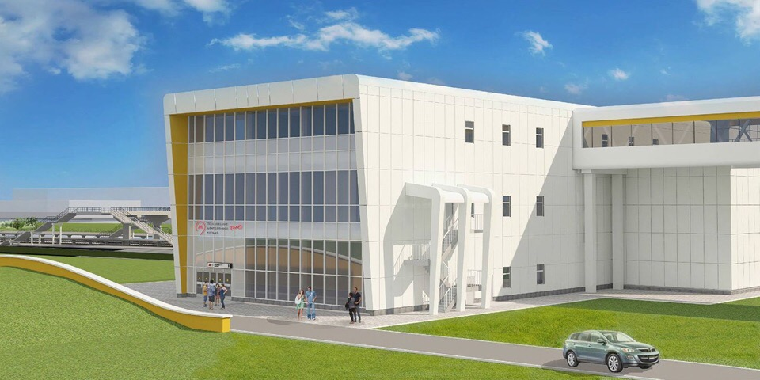

Фасад нового вестибюля также сделают стеклянным, а торцы и козырек выкрасят в белый и желтый цвета. На первом этаже разместятся кассы, зона досмотра пассажиров, турникеты, залы ожидания и санузлы. На втором оборудуют павильоны с мини-маркетами, аптеками и кафе. Третий этаж будет иметь выход на стеклянный пешеходный мост, по которому пассажиры смогут переходить с МЦК на железнодорожную платформу. Пока на станции Лихоборы работает южный вестибюль, который открылся в день запуска Московского центрального кольца — 10 сентября 2016 года.

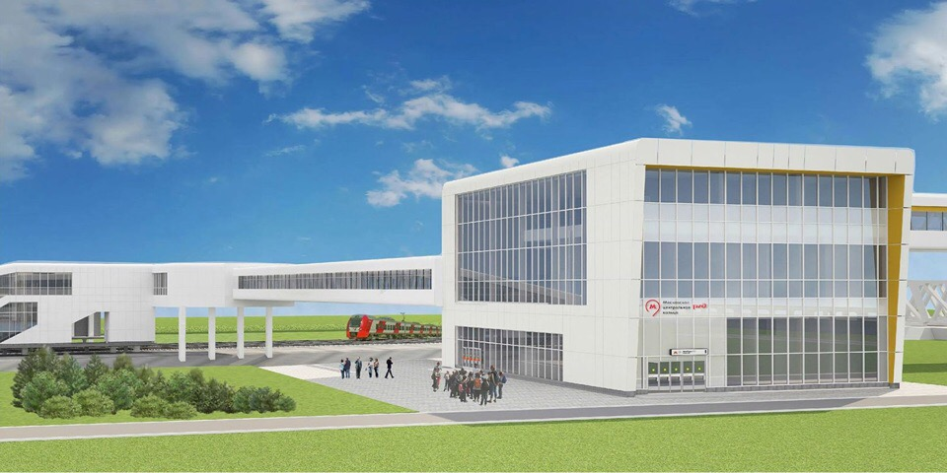

Железнодорожная платформа НАТИ (от названия располагавшегося поблизости до 2012 года Научного автотракторного института) и южный вестибюль станции Лихоборы с двумя выходами к проезду Черепановых входят в состав транспортно-пересадочного узла (ТПУ) «Лихоборы». Однако сейчас, чтобы попасть с МЦК на железнодорожную платформу, пассажирам приходится идти по улице. После строительства северного вестибюля время пересадки с одного вида транспорта на другой сократится вдвое, поскольку его возведут неподалеку от платформы НАТИ и с выходом на нее.

Адрес страницы: http://sao.mos.ru/presscenter/news/detail/7567464.html
Префектура Северного административного округа города Москвы

